Work holding devices of metal cutting machines
Lecture 13.
Modern workholding devices.
Lecturer: Mukhammadazim Rustamov

13–MA’RUZA

ZAMONAVIY DASTGOH MOSLAMALARI
Reja:
- Avtomatlashtirilgan va RDB dastgohlarining moslamalari.
- Yordamchi asboblar.

Tayanch iboralar: moslamalarni avtomatlashtirish; moslamalarni qisman avtomatlashtirish; moslamalarni to‘liq avtomatlashtirish; yo‘ldosh moslamalar; raqamli dastur bilan boshqariladigan dastgohlar moslamalari; qurilmalarning eng sodda turlari; maxsus yordamchi moslamalar; qo‘shimcha qurilmalar.

13.1. Avtomatlashtirilgan va RDB dastgohlarining moslamalari
Turli mexanikaviy ishlov va yig‘ish amallarini tahlili yordamchi vaqt ko‘p hollarda asosiy vaqtni 40% oshishini ko‘rsatadi. Shu sababli moslamalarni avtomatlashtirishning ahamiyati baland.
Moslamalar qisman avtomatlashtirilganda ish jarayonini ma’lum bir qismi avtomatlashtiriladi; turli yuklash qurilmalari yordamida zagotovkani olib qo‘yish; zagotovkani mahkamlash va bo‘shatish; amal bajarilgandan keyin zagotovkani ish zonasidan surib chiqarish; ko‘p pozitsiyali moslamalarni buraluvchi qismini burish, fiksatsiyalash, mahkamlash, ishlov berish davrida zagotovkani o‘lchash.
Moslamada ish tsikli to‘liq avtomatlashtirilganda ishchida nazorat funksiyasi bilan bunkerni zagotovkalar bilan to‘ldirib turish funksiyalari qoladi.
Avtomatlashtirilgan moslamalar loyihalanganda qirindilarni ish zonasidan chiqarib tashlashga alohida e’tibor qaratilishi zarur. Bunda qirindi qisilgan havo oqimi bilan surib olib yoki sovutish suyuqligi bilan yuvib tashlash yo‘llari bilan olib tashlanadi.
Avtomatlashtirilgan moslamalarda zagotovkani noto‘g‘ri bazalanish holatlariga yo‘l qo‘yilmasligi kerak. Buning uchun turli blokirovka va saqlash qurilmalari ishlatiladi. Zagotovkani holati noto‘g‘ri bo‘lsa, ishlov berish to‘xtaydi.
Avtomatik liniyalarda zagotovkalarni o‘rnatish uchun yo‘ldosh moslamalar ishlatiladi.
Yo‘ldosh moslamalarni o‘rnatish uchun mo‘ljallangan o‘rnatish elementlari to‘rtburchak plitalar ko‘rinishida bo‘lib, ularni ishchi sirtlari avtomatik liniyani tashish qurilmasining davomi hisoblanadi. Bunda avtomatik liniya soddalashib, zagotovka bir tekislik bo‘ylab harakatlanib boradi. Zagotovka holati asos tekisligi va ikkita o‘rnatish barmoqlari bilan aniqlanadi. Avtomatik liniyani tashish qurilmasida moslamalarga o‘rnatilgandan keyin bu barmoqlar uchlarini konusli qismi zagotovka holatini to‘g‘rilab qo‘yadi, silindrik qismi esa zagotovkani aniq bazalaydi.
Qo‘zg‘aluvchan o‘rnatish elementlarida bazalash xatoligi ko‘p bo‘ladi. Shu sababli moslama aniqligi loyihalash bosqichida to‘g‘ri va aniq hisoblanishi zarur.
Yo‘ldosh moslamani sodda ko‘rinishi to‘rtburchak plita shaklida bo‘lib, zagotovka bu moslamalarda mahkamlanib avtomatik liniyalarni boshidan oxirigacha qadamli tashig‘ich bilan pozitsiyadan –pozitsiyaga ko‘chirilib o‘tiladi.
Zagotovka moslamaga liniyani boshida mahkamlanib, oxirida yechib olinadi. Yo‘ldosh moslamalar maxsus tashig‘ich yordamida liniyani boshiga qaytariladi.
Qaytarish chog‘ida moslamalar qirindidan tozalanib turiladi. Liniyadagi yo‘ldosh moslamalar soni liniya pozitsiyalarning sonidan 20-30% ko‘p bo‘ladi, bunga zaxirada turgan 5-10% moslamalar ham kiradi.
Har bir amal vaqtida yo‘ldosh moslama gidrosilindr yordamida qisiladi. Yo‘ldosh moslamalar ko‘p pozitsiyali ishlov berish uchun buriluvchi hamda ko‘p o‘rinli bo‘lishi mumkin.
Bir qator yo‘ldosh moslamalar o‘zaro almashinuvchan bo‘lishi kerak. Ishlov berish aniqligicha ta’sir qiluvchi asosiy o‘lchamlar aniqligi ishlanayotgan o‘lcham aniqligini 0,1…0,2 qismiga teng qilib olinadi.
Yo‘ldosh moslamalar ishlatiladigan liniyalar kamchiliklari qatoriga tashish qurilmalarini murakkablashishini (liniya boshiga qaytarish zarurligi uchun), liniyani narxini oshishi (yo‘ldoshlar soni ko‘pligi uchun) va oraliq zaxiralarni ko‘pligi kiradi.
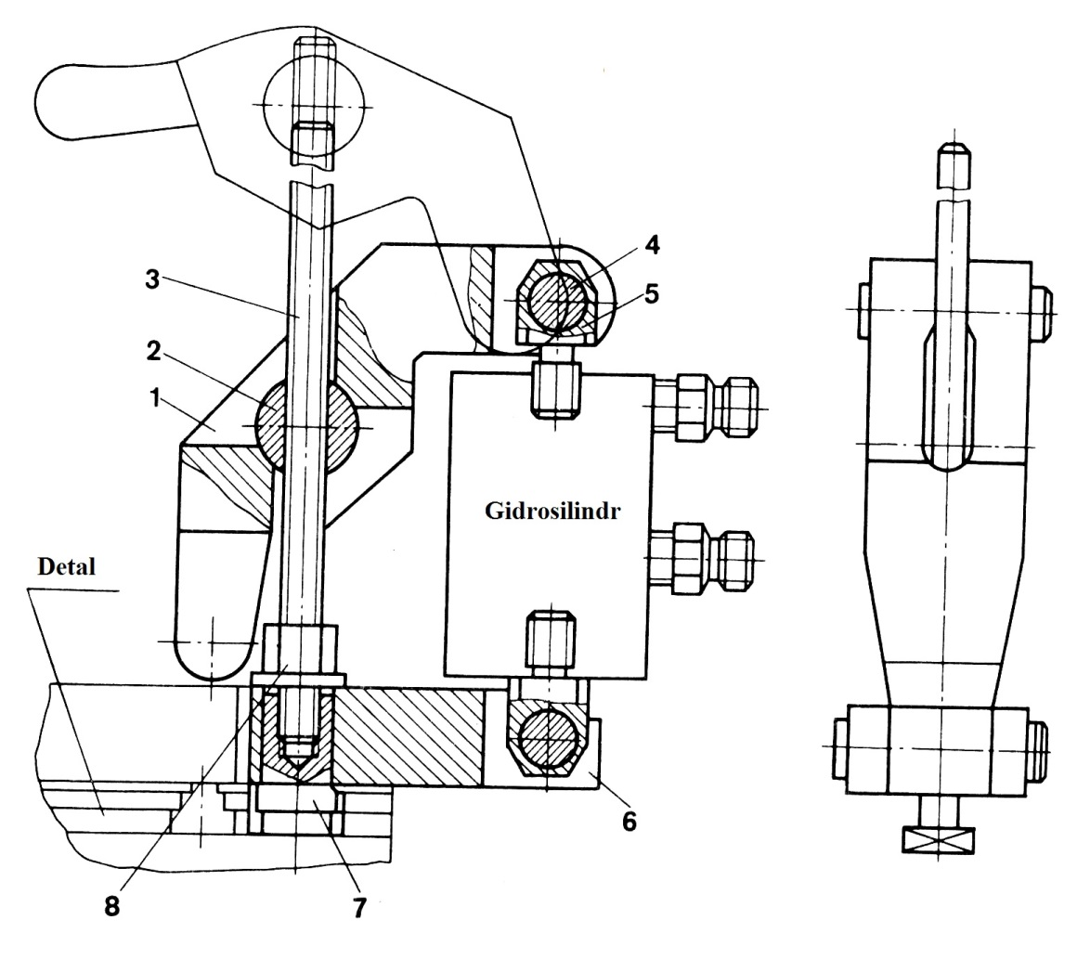
13.1-rasm. Gidravlik universal mahkamlagich.
1-maxsus richag; 2-o‘q; 3-shpilka; 4-o‘q; 5-baldoq 6-tayanch; 7-suhar; 8-gayka.

Raqamli dastur bilan boshqariladigan dastgohlarda (RDB) turli ko‘rinishdagi detallar kichik partiyalar bilan ishlanadi. Ishlanadigan detallar murakkab va yuqori aniqlikda bo‘ladi. Shuning uchun bu dastgohlar moslamalari sodda va ishonchli bo‘lib, zagotovkani tez o‘rnatib yechishga va guruhlab ishlov berishga qulay bo‘lish kerak. Murakkab konstruksiyali detallarga ko‘p amalli ishlov berish imkoniyatini yaratish uchun ishchi asboblar zagotovkalariga har tomonlardan yaqinlasha oladigan bo‘lishi kerak. RDB dasgohlarda zagotovka bilan asboblarning harakatlari oldindan kiritilgan koordinatalar sistemasida aniqlanadi. Shuning uchun zagotovka moslamada to‘liq bazalanishi kerak. Zagotovka bazalari dastgoh koordinatalarning boshlang‘ich nuqtasiga nisbatan aniq holatda joylashishi kerak. Huddi shuningdek, moslamani o‘zi ham dastgoh stolida boshlang‘ich koordinata nuqtasiga nisbatan aniq joylashishi kerak.
Quyida ko‘p amalli RDB dastgohlarida ishlatiladigan maxsus yig‘ma moslamalar konstruksiyalari keltirilgan (13.1, 13.2-rasm).
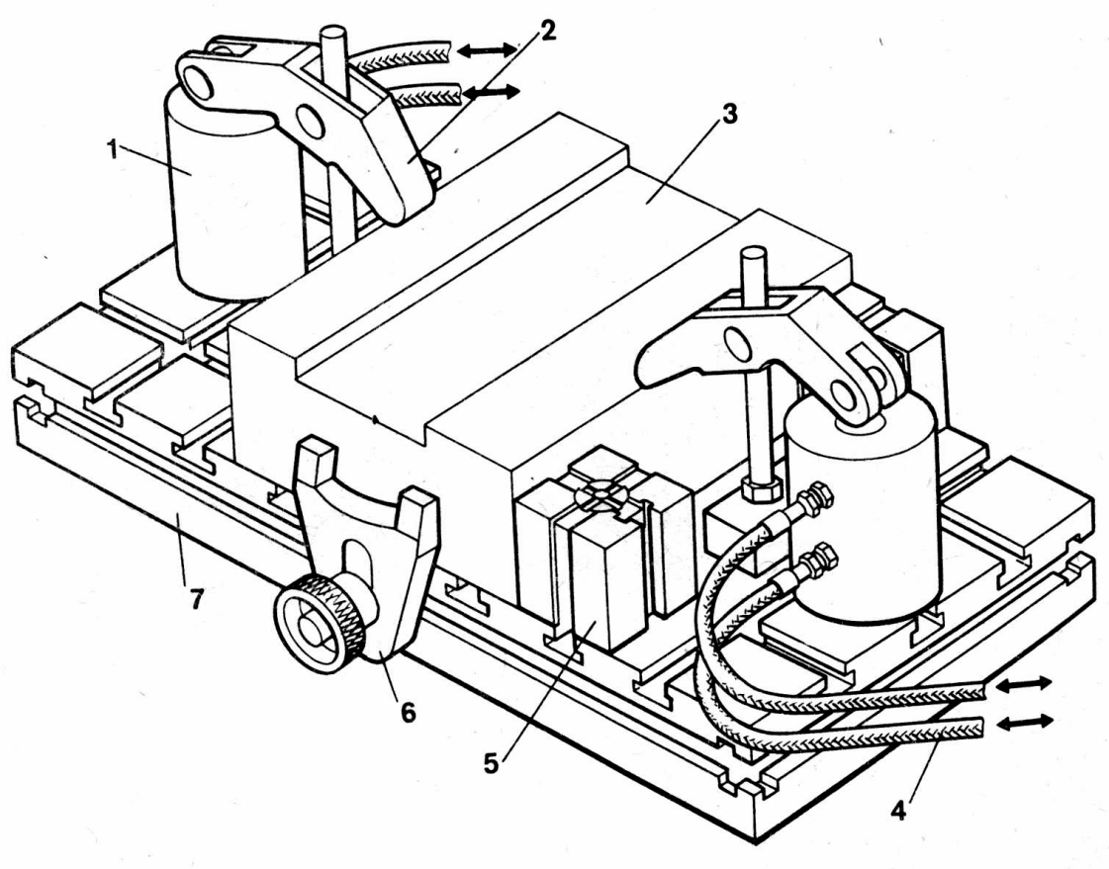
13.2. Gidravlik universal mahkamlagich yordamida tayyorlangan UYM.
1-gidrosilindr; 2-qisgich; 3-zagotovka; 4-shlang; 5,6-tayanch.

Ushbu mahkamlagich sozlanadigan UYMlarda har xil qalinlikdagi zagotovkalarda mahkamlash uchun ishlatiladi. Mahkamlagich, 2-o‘qqa o‘rnatilgan, shpilka-3 ichidan o‘tgan richag-1 va shuningdek 4-o‘q yordamida sharnirli ulangan 5-baldoqdan iborat. Baldoq-5 gidrosilindr shtokiga bog‘langan. Gidrosilindr 6 tayanch bilan sharnirli bog‘langan. Shpilka 7 suharь va 8-gayka yordamida moslamani bazaviy tanasidagi T-simon chuqurchasiga mahkamlanadi.
Mahkamlagichni muhim universalligini (mahkamlagichni) balandligini o‘zgartirish shpilka rezbasi yordamida amalga oshiriladi. Mahkamlagich zagotovkalarni guruhlab ishlov berishda muhim o‘rin tutadi. Zagotovkani bir necha joyidan mahkamlash uchun bir necha mahkamlagichlarni o‘rnatish mumkin. Masalan, 13.2-rasmda frezerlash-parmalash RDB dastgohlarida ishlatish mo‘ljallangan 2 ta gidrosilindrli (mahkamlagichli) moslama keltirilgan. Bu moslamani bazaviy tanasida yo‘naltiruvchi baza sifatida 5-tayanchlar o‘rnatilgan, shuningdek 6-mahkamlagich tayanch bazasi vazifasini bajaradi. Zagotovka-3 ikkita gidrosilindrli mahkamlagich yordamida mahkamlanadi. Gidrosilindrlarga moy 2 novlar yordamida uzatiladi.
Ko‘p amalli (vazifali) RDB dastgohlari asosida tashkil qilingan moslanuvchan ishlab chiqarish modullari uchun universal va sozlanuvchan yo‘ldosh moslamalar va ularni magazinlari ham ishlatiladi (13.3, 13.4-rasm)
Yo‘ldosh moslamani avtomatik almashtirish qurilmasi (13.3-rasm) 3 ta pozitsiyali (holatli) stoldan iborat bo‘lib, A pozitsiyadagi yo‘ldosh moslama 4 –dastgoh stoliga va stoldagi yo‘ldosh moslama 5 esa B pozitsiyaga o‘tadi. Dastgoh ishlovni boshlaydi. Bu vaqtda B pozitsiyada ishlov berilgan detal olinadi va yangi zagotovka o‘rnatiladi hamda mahkamlanadi. Ishlov tugagandan so‘ng yo‘ldosh moslama-o‘rinlari B pozitsiyadan dastgohga va dastgohdan A pozitsiyaga 6-gidrosilindr yordamida almashtiriladi.
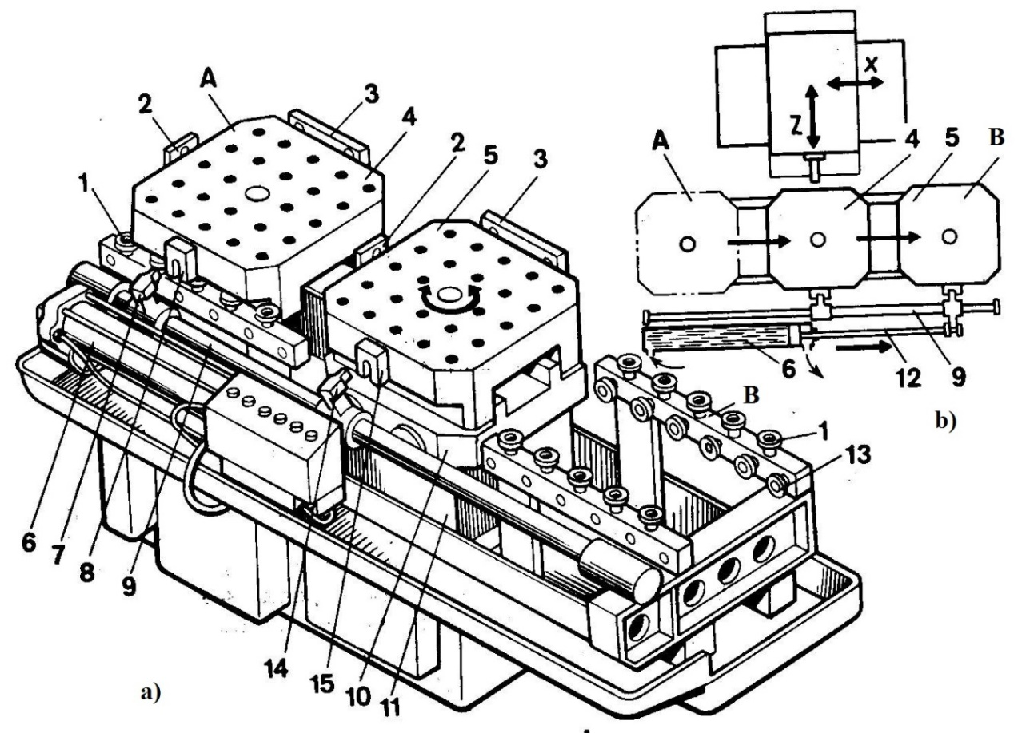
13.3-rasm. Yo‘ldosh moslamalarni avtomatik almashtirish qurilmasi
a) umumiy ko‘rinishi; b) ishlash sxemasi.
1-yo‘naltiruvchi roliklar; 2,3-plankalar; 4,5-yo‘ldosh plitalar; 6-gidrosilindr; 7-ushlagich; 8-qulflar; 9-karetka; 10-aniq burish stoli; 11-stanina; 12-shtok; 13-tutib turuvchi roliklar; 14-ushlagich; 15-qulflar.

Moslanuvchan ishlab-chiqarish modullarida dastgoh yonida joylashgan yo‘ldosh moslamalar magazinidan dastgohga birin–ketin uzatish uchun ikki pozitsiyali maxsus yo‘ldosh moslamalarni avtomatik almashtirish qurilmasi ko‘zda tutiladi (13.3-rasm). Bu qurilmada yo‘ldosh moslama –11, ikkita gidrosilindr va T-simon ushlagich –14 yordamida bir pozitsiyadan ikkinchi pozitsiyaga uzatiladi.
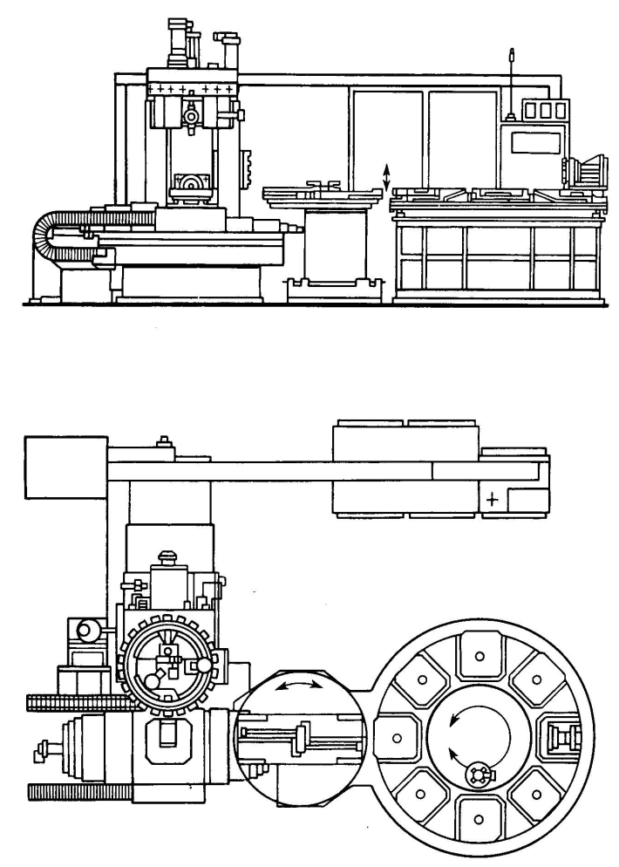
13.4-rasm. Moslanuvchan ishlab chiqarish modullarida yo‘ldosh moslamalarni doiraviy magazini

Moslanuvchan ishlab –chiqarish modullarida yo‘ldosh moslamalar magazini doiraviy shaklda tayyorlanishi mumkin (13.4-rasm). Yo‘ldosh moslamalarga o‘rnatilgan zagotovkalar doiraviy magazinda tayyor holda turadi. Ularni yo‘ldosh moslamani almashtirish qurilmasi dastgohga uzatadi, ishlov berilgan detalli yo‘ldosh moslama magazinga qaytariladi. Magazindagi plitalar soni bir smenada odamsiz to‘liq ishlov berish vaqtiga ko‘ra aniqlanadi. Shu sababli bunday moslanuvchan ishlab chiqarish moduli 3–smenada to‘liq odamsiz “avtomatik” ravishda ishlashi mumkin.
Texnologik jarayonlarni moslamalar bilan ta’minlash masalasi yangi mahsulotlar ishlab chiqarishni texnologik tayyorlashda muhim o‘rin tutadi. Moslamalarni loyihalash va ishlab chiqarish jarayonlarini keskin tezlashtirishning yo‘llaridan biri bu moslamalarni avtomatik loyihalash tizimlaridan foydalanilgan holda loyihalashdir.
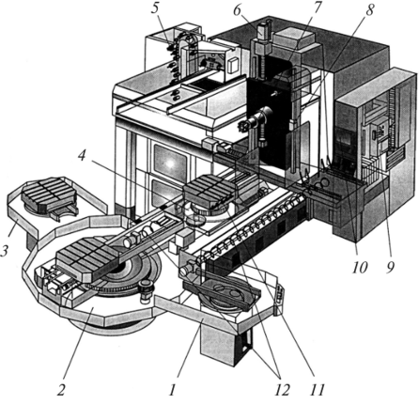
13.5-rasm. Moslanuvchan ishlab chiqarish modullarida standart uzellardan foydalanish
1–detallar joylashtirilgan palletlarni yuklash-tushirish uchun avtonom stansiya; 2–ishlov berilayotgan detal bilan palletlarni almashtirish uchun modulli mexanizm; 3–palletlarni o‘rnatish uchun avtonom tayanch ustunlar;
4–aylanuvchi stol; 5–45 tadan 180 tagacha sig‘imni oshirish imkoniyatiga ega asboblar magazini; 6–adaptiv sozlamali raqamli o‘zgaruvchan tokli servoyuritmalar; 7–shpindel (konus 50, quvvati 50 kVt); 8–chiziqli rolikli yo‘naltirgichlarga ega tayanch ustun; 9–havo konditsionerlash shkafi; 10–raqamli boshqaruv tizimi (RDB); 11–ishlov berish uchun palletlarni uzatish moslamasi; 12–ikki vintli qirindi tashuvchi transportyor

Dastlabki vaqtlarda dastgoh moslamalarni loyihalashni avtomatlashtirish masalasi quyidagicha hal etilgan. Har bir sonli kodlar sistemasi bilan ifodalanuvchi ishlov beriladigan detallar sinflari uchun zarur bo‘lgan moslamalar konstruksiyalari to‘plami kutubxonasi tashkil qilinadi.
Shunday avtomatik loyihalash sistemasida, loyihalash jarayoni quyidagi tartibda o‘tadi. Berilgan amalda moslamani ishlatish sistemasi va detalning o‘zi haqidagi informatsiya EHMga kiritiladi. EHMda loyihalash jarayoni konstruksiyalarini sintez qilish programmalari asosida moslamani informatsion ifodasi sonlar massivlari ko‘rinishida ishlab chiqiladi.
Undan keyin uni natijalarini chizma chizish qurilmasiga chiqariladi. Bunda moslamani umumiy boshqarish spetsifikatsiyasi tuzish blokiga berilib yig‘ma va detallari chizmalari avtomatik tarzda ishlab chiqiladi.
Hozirda kompьyuterda berilgan detal chizmasi va amalini bajarish ma’lumotlari asosida moslama nafaqat tanlanib chizmasi chiziladi, balki uni asosiy parametrlari ham birin-ketin hisoblanib, asoslangan holda loyihalash to‘liq kompьyuterga yuklanmoqda.

13.2. Yordamchi asboblar
Zamonaviy texnologik tizimlarda sozlangan asboblarda ularni aniq o‘rnatilib va fiksatsiyalangan holda ishlov beriladi. Oldindan sozlangan texnologik tizimda zagotovka holatini moslama belgilaydi. Kesish asbobi holati esa dastgohni holatiga muvofiq aniqlanadi. Dastgohga asbobni o‘rnatish va fiksatsiyalashni tezlashtirish uchun turli moslamalar ishlatiladi va ular yordamchi asboblar deyiladi.
Qurilmalarning eng sodda turlari qatoriga dastgohlar asboblari uchun konusli vtulkalari, silindrik opravkalar, tokarlik dastgohi keskich tutgichlari, revolver kallaklar uyalari kiradi. Bularni ko‘pchiligi normallashtirilgan va standartlashtirilgan bo‘ladi.
Ba’zi hollarda maxsus yordamchi moslamalardan foydalanadilar. Masalan, parmalash stanogida ketma-ket o‘tishlar bajarilganda to‘xtamasdan asboblarni almashtirishga imkoniyat beradigan patrondan foydalanish afzal.
Metall kesuvchi dastgohlarni texnologik imkoniyatlarni kengaytiruvchi moslamalar guruhi ham keng tarqalgan. Bular qatoriga vertikal-parmalash dastgohlarida halqasimon ariqchalar va rezba kesish moslamalari, ko‘ndalang-frezerlash dastgohlarida shponka ariqchalarini ochish uchun sfera sirtlarida pazlarni yo‘nish uchun qurilmalar kiradi. Bu moslamalar universal metall kesish dasgohlari uchun qo‘shimcha qurilmalar bo‘lib, odatda, boshqa turdagi dastgohlarda bajariladigan ishlarni universal dastgohlarda bajarishga imkoniyat beradi. Bu moslamalar dastgohlardan foydalanish samaradorligini oshiradi, qimmatbaho maxsus dastgohlarni arzon narxli universal dastgohlar bilan o‘rnini bosishga yo‘l ochadi. Keyingi paytlarda RDB bilan boshqariladigan ko‘p vazifali dastgohlar, moslanuvchan avtomatik liniyalar keng rivojlandi. Shu sababli asboblarni tez va aniq o‘rnatish qurilmalari, almashuvchan asboblar bloklari (ko‘p keskichli supportlar, revolver kalaklar) ishlatish ahamiyati oshmoqda. Bunday qurilmalar yordamida asboblar dastgohdan tashqarida o‘rnatilib aniq sozlanadi. SHundan keyin qurilma markazlashtiruvchi bo‘yincha konuslar va boshqa elementlar yordamida dastgohda aniq holatga keltirib joylashtiriladi. SHu bois asboblarni almashtirish va dastgohni qayta sozlash uchun sarflanadigan vaqt tejaladi.
Oddiy turdagi avtomat dastgohlarda, avtomatik liniyalarda va RDB dastgohlarida asboblarni avtomatik ravishda almashtirish masalasi juda muhim masala hisoblanadi.
Vertikal normallash dastgohlarida samaradorlikni reversiv rezba kesish patronlar ta’minlaydi. Bu patronlar rezba kesayotgan teshikning oxiriga yetgach teskari tomonga aylanishni boshlaydi va metchikni sinishdan saqlab, teshikdan chiqaradi. Teshiklarni ochish va halqasimon ariqchalar ochish uchun patronlar ham dastgohlar texnologik imkoniyatlarni kengaytiradi.
Oddiy parmalash dastgohlarida ko‘p shpindelli kallaklar ishlatish ham yuqori samara beradi. Bu kallaklar yordamida birdaniga bir nechta teshiklarga ishlov beriladi. Ba’zi kallaklar konstruksiyalarida shpindellar orasidagi masofalarni o‘zgartirish imkoniyati yaratilgan. Shunday kallaklar seriyalab ishlab chiqarishda ishlov beriladigan yangi detallar partiyasiga kallaklar sozlanib tezda ishga tushirish imkoniyati yaratiladi.

Nazorat savollari:
- Avtomatlashtirilgan moslamalarga qanday talablar qo‘yiladi?
- Avtomatik qatorlarda qanday moslamalar ishlatiladi?
- Yo‘ldosh moslamalar degani nima?
- RDB dastgohlar moslamalarini o‘ziga xos xususiyatlarini keltiring.
- Moslamalarni avtomatik loyihalashning mohiyati.
- Yordamchi asbob deb qanday moslamaga aytdilar?
- Yordamchi asboblar turlarini bilasizmi?
- Yordamchi asboblarni texnologik sistemadagi o‘rni va vazifasi qanday?
- Yordamchi asboblarga qanday asosiy talablar qo‘yiladi?

Foydalanilgan adabiyotlar:
- Texnologik moslamalarni loyihalash va ishlab chiqarish. O‘quv qo‘llanma. E.T.Mamurov va boshqalar, “ALPHA BRAND” nashriyoti, 2024-yil, 140 b.

